SAMANTA
NEUMAIER
- Kundenorientierung
- Kommunikationsfähigkeit
- Organisationstalent
- Analytisches Denken
- Verhandlungsgeschick
- Teamfähigkeit
- Selbstständiges Arbeiten
- Fremdsprachenkenntnisse

01.2017 – 01.2020
POSITION
FIRMA NAME
Beschreiben Sie Ihre Aufgaben und Verantwortlichkeiten in dieser Position. Hier sollten Sie Ihre wichtigsten Aufgaben und Tätigkeiten während Ihrer Beschäftigung hervorheben.
Fügen Sie Ihre Ziele und Leistungen hinzu, um Ihre Fähigkeiten und Erfolge zu demonstrieren. Hier können Sie beispielsweise Projekte aufzählen, die Sie abgeschlossen haben, oder Meilensteine, die Sie erreicht haben. Listen Sie die Fähigkeiten und Kompetenzen auf, die Sie in dieser Position erworben haben.

SPRACHEN
Deutsch:
Italienisch:
Englisch:
Französisch:
- Kundenorientierung
- Kommunikationsfähigkeit
- Organisationstalent
- Analytisches Denken
- Verhandlungsgeschick
- Teamfähigkeit
- Selbstständiges Arbeiten
- Fremdsprachenkenntnisse

SKILLS
BERUFSERFAHRUNG

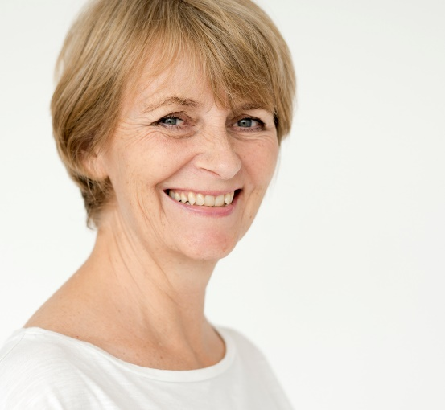

POSITION
FIRMA NAME
01.2020 – 06.2023
Beschreiben Sie Ihre Aufgaben und Verantwortlichkeiten in dieser Position. Hier sollten Sie Ihre wichtigsten Aufgaben und Tätigkeiten während Ihrer Beschäftigung hervorheben.
Fügen Sie Ihre Ziele und Leistungen hinzu, um Ihre Fähigkeiten und Erfolge zu demonstrieren. Hier können Sie beispielsweise Projekte aufzählen, die Sie abgeschlossen haben, oder Meilensteine, die Sie erreicht haben. Listen Sie die Fähigkeiten und Kompetenzen auf, die Sie in dieser Position erworben haben.

KONTAKT






Musterstarasse 22
PLZ Ortschaft
muster.muster@muster.ch
+12 34 567 89 90
11.11.1980
verheiratet
Ein Kind im Alter von 9J.

ÜBER MICH
Hier können Sie einige Informationen über sich selbst und Ihre Persönlichkeit hinzufügen. Eine kurze Zusammenfassung Ihrer Fähigkeiten und Erfahrungen. Ihre wichtigsten Erfolge oder Auszeichnungen, die für die Stelle relevant sein könnten. Eigenschaften die Sie auszeichnen und von der Konkurrenz abheben sind auch immer gern gesehen bei den Arbeitgebenden.

Beschreiben Sie Ihre Aufgaben und Verantwortlichkeiten in dieser Position. Hier sollten Sie Ihre wichtigsten Aufgaben und Tätigkeiten während Ihrer Beschäftigung hervorheben.
Fügen Sie Ihre Ziele und Leistungen hinzu, um Ihre Fähigkeiten und Erfolge zu demonstrieren. Hier können Sie beispielsweise Projekte aufzählen, die Sie abgeschlossen haben, oder Meilensteine, die Sie erreicht haben. Listen Sie die Fähigkeiten und Kompetenzen auf, die Sie in dieser Position erworben haben.

POSITION
FIRMA NAME
01.2015 – 01.2017

Excel:
Office 365:
Share Point:
Lotus Notes:
Ortschaft, Datum:
01.01.2023
Sport: Ich treibe regelmäßig Sport und halte mich damit fit und gesund. Zu meinen bevorzugten Sportarten gehören Laufen, Schwimmen und Krafttraining.
Lesen: In meiner Freizeit lese ich gerne und interessiere mich für verschiedene Genres, insbesondere Sachbücher und Romane.

HOBBYS
01.2003 – 01.2011
POSITION
FIRMA NAME
Beschreiben Sie Ihre Aufgaben und Verantwortlichkeiten in dieser Position. Hier sollten Sie Ihre wichtigsten Aufgaben und Tätigkeiten während Ihrer Beschäftigung hervorheben.
Fügen Sie Ihre Ziele und Leistungen hinzu, um Ihre Fähigkeiten und Erfolge zu demonstrieren. Hier können Sie beispielsweise Projekte aufzählen, die Sie abgeschlossen haben, oder Meilensteine, die Sie erreicht haben. Listen Sie die Fähigkeiten und Kompetenzen auf, die Sie in dieser Position erworben haben.

IT-KENNTNISSE
Option 1:
Referenzpersonen auf Anfrage verfügbar

Option 2:
Angabe einer Referenz Adresse / Person: Arbeitgeber, Adresse, Funktion, E-Mail, Telefon
REFERENZEN
01.2021 – 06.2022
Weiterbildungstitel
Name der Schule
- Tätigkeitsbereich der Ausbildung, Ausbildungsziele
- Schwerpunkte und Mehrwerte der Ausbildung

- Tätigkeitsbereich der Ausbildung, Ausbildungsziele
- Schwerpunkte und Mehrwerte der Ausbildung
01.2021 – 06.2022
Weiterbildungstitel
Name der Schule
01.2011 – 01.2015
POSITION
FIRMA NAME
Beschreiben Sie Ihre Aufgaben und Verantwortlichkeiten in dieser Position. Hier sollten Sie Ihre wichtigsten Aufgaben und Tätigkeiten während Ihrer Beschäftigung hervorheben.
Fügen Sie Ihre Ziele und Leistungen hinzu, um Ihre Fähigkeiten und Erfolge zu demonstrieren. Hier können Sie beispielsweise Projekte aufzählen, die Sie abgeschlossen haben, oder Meilensteine, die Sie erreicht haben. Listen Sie die Fähigkeiten und Kompetenzen auf, die Sie in dieser Position erworben haben.

AUS- & WEITERBILDUNGEN

